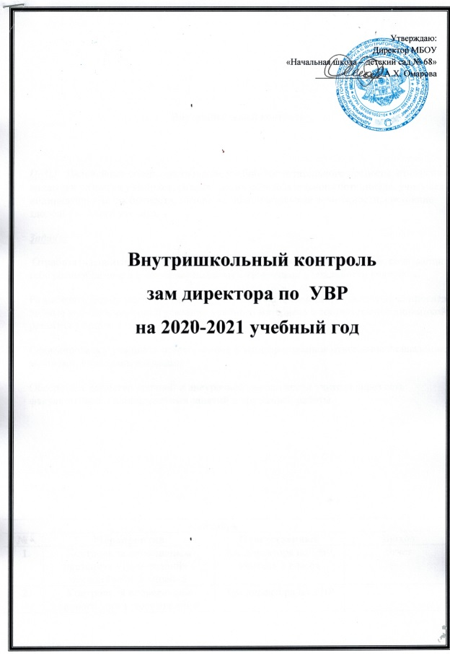

Внутришкольный контроль

***Цель:***   Дальнейшее совершенствование учебно-воспитательного процесса, отслеживание динамики развития учащихся, реализация их образовательного потенциала, учитывая индивидуальные осо­бенности, интересы, образовательные возможности, состояние здоровья каждого ученика.

***Задачи:***

 Отработать наиболее эффективные технологии препо­давания предметов, сочетающих в себе разнообразные вариативные подходы к творческой деятельности учащихся.

Разработать форму учета достижений учащихся по предметам, позволяющую проследить личные успехи и не­удачи в усвоении учебного материала в соответствии с ди­намикой развития учащихся.

Сформировать у учащихся ответственное и заинтересованное отношение к овладению знаниями, умениями, навыками

Обеспечить единство урочной и внеурочной деятельности учителя через сеть факультативов, индивидуальных занятий и кружковой работы.

|  |  |  |  |  |
| --- | --- | --- | --- | --- |
| **Сентябрь** | | | | |
| **№** | | **Мероприятия** | **Ответственный** | **Выход** |
|  | | Контроль за проведением праздника «День знаний» - торжественная линейка | Зам.директора по УВР, учитель 1 класса | отчет |
|  | | Контроль за проведением единого урока, посвященный 75л.ВОВ | Зам.директора по УВР |  |
|  | | Контроль за проведением родительских собраний.( 2-4 классы) | Директор, зам дир.по УВР, учителя |  |
|  | | Проверка личных дел учащихся | Зам дир.по УВР | справка |
|  | | Проверка классных журналов | Зам дир по УВР | справка |
|  | | Проверка рабочих программ по предметам. Соответствие требованиям ФГОС. | Зам дир по УВР | справка |
|  | | Соответствие рабочих программ внеурочной деятельности требованиям ФГОС. | Заместитель дир.по УВР, рук. МО | справка |
|  | | Адаптация учащихся 1 класса | Психолог, | справка |
|  | | Входные контрольные работы по математике, русскому языку, англ. языку. | Зам дир по УВР, руководитель МО,учителя. | справка, совещание завуча |
|  | | Всероссийская олимпиада ( русский язык, математика)-4кл | Зам дир по УВР, руководитель МО | справка |
|  | | | | |
| **Октябрь** | | | |  |  | |  | |
| **1.** | | Проверка дневников | Зам дир по УВР | справка |
| **2.** | | Контроль за прохождением программы | Зам дир по УВР | справка |
| **3.** | | Праздник« Посвящение в ученики» | Музыкальный руководитель, учитель и воспитатель 1 класса | отчет |
| **4.** | | Праздничное мероприятие «Золотая осень» | Зам.директора по УВР, учителя( по классам) | отчет |
| **5.** | | Административные контрольные срезы  на конец 1 четверти | Директор, зам дир по УВР, руководитель МО, учителя | отчёт, педсовет |
| **6.** | | Проверка журналов | Зам дир по УВР | справка |
| **7.** | | Оперативный контроль- преподавание музыки в начальной школе | Зам дир по УВР |  |
| **8.** | | Проверка рабочих тетрадей | Зам дир по УВР | справка |
| **9.** | | Организация кружковой и внеурочной работы | Зам дир по УВР | совещание при директоре |
| **10.** | |  |  |  |
|  | | **Ноябрь** |  |  |
| **1.** | | Проверка знаний табличного умножения и деления при решении задач -3 кл. | Зам дир по УВР | справка |
| **2** | | Проверка решения составных задач-2 кл. | Зам дир по УВР | справка |
| **3.** | | Проверка знаний « Сложение и вычитание многозначных чисел» - 4класс | Зам дир по УВР | справка |
| **4.** | | Контроль за проведением открытых уроков | Зам дир по УВР, рук. МО | заседание МО |
| **5.** | | Оперативный контроль -Организация кружковой работы в начальной школе | Зам дир по УВР | совещание директора |
| **6.** | | Контроль за проведением Недели англ.языка | Зам дир по УВР, рук. МО | совещание завуча |
| **7.** | | Оперативный контроль- преподавание физической культуры в начальной школе | Зам дир по УВР | справка |
|  | | |
|  | | **Декабрь** |  |  |
| **1.** | | Контроль за проведением  « Декады прав человека» | Учителя, воспитатели групп продленного дня |  |
| **2.** | | Административные контрольные срезы, (первое полугодие) | Директор, зам дир по УВР | педсовет, справка |
| **3.** | | Школьный этап метопредметной олимпиады | Зам по УВР. руководитель МО | справка, совещание завуча |
| **4.** | | Контроль за проведением Недели русского языка | Учителя , рук.МО | отчет |
| **8.** | | Контроль за проведением открытых уроков | Зам дир по УВР, рук. МО | заседание МО |
| **9.** | | Опретивный контроль- преподавание ИЗО и технологии | Зам дир по УВР | совещание директора |
| **10.** | | Проверка знаний- уровень сформированности навыка орфографической зоркости сл.д. | Зам дир по УВР, рук. МО | справка |
| **11.** | | Опер. к.-Организация работы воспитателей по гражданско- патриотического воспитанию младших школьников | Зам дир по УВР | совещание завуча |
| **12.** | | Темат. конт.- организация внеурочной деятельности | Зам дир по УВР | справка |
|  | | **Январь** |  |  |
| **1.** | | Проверка дневников | Зам дир по УВР | справка |
| **2.** | | Проверка контрольных тетрадей по русскому языку и математике | Зам дир по УВР | справка |  |
| **3.** | | Контроль за проведением открытых уроков | Зам дир по УВР, рук. МО | заседание МО |
| **4.** | | Контроль за проведением Недели математики | Учителя, рук. МО | Отчет |
| **5.** | | Оперативный контроль- преподавание литературы в начальной школе | Зам дир по УВР | справка, совещание директора |
| **6.** | | Срез знаний проверка вычислительных навыков «+» и «-»в пределах до 10,умения решать задачи изученных типов-1 класс | Зам дир по УВР, учителя | справка |
|  | | Срез знаний в 4 классе - «.»и «:» многоз.чисел | Зам дир по УВР, учителя | справка |
|  | | **Февраль** |  |  |
| **1.** | | Проверка ЗУН учащихся по теме «Звуки и буквы» (1кл) | Зам дир по УВР, учитель 1 класса | справка |
| **2.** | | Срез знаний- уровень сформированности орфографического навыка-2-4кл. | Зам дир по УВР, учителя 3-4кл. | справка |
| **3.** | | Контроль за проведением конкурса чтецов на родном языке | Зам дир по УВР, учителя родных языков | отчет |
| **4.** | | Проверка ЗУН- фонетика, словообразование, морфология, синтаксис-2-4кл. | Зам дир по УВР,учитель 1 класса | справка |
| **5.** | | Контроль за проведением открытых уроков | Зам дир по УВР, рук.МО, учителя | заседание МО |
| **6.** | | Оперативный контроль-преподавание родных языков | Зам дир по УВР | справка |
| **Март** | | | |  |
| **1.** | | Проверка ЗУН « Табличное сложение и вычитание», « Звуки и буквы»1кл к/р | Зам дир по УВР, учитель 1 класса | справка |
| **2.** | | Контроль за проведением праздника- 8 марта | Учителя нач. кл. и воспитатели | отчет |
| **3.** | | Контроль за проведением праздника « Навруз» | Учителя, психолог,восп. логопед, соц, педагог | отчет |
| **4.** | | Административные контрольные работы за 3 четверть | Зам дир по УВР, учителя, рук.МО | справка, педсо-  вет |
| **5.** | | Контроль за проведением открытых уроков | Зам дир по УВР, рук.МО, учителя | заседание МО |
|  | | **Апрель** |  |  |
| **1.** | | Контроль за проведением диагностики в 1 классе | Психолог | справку |
| **2.** | Контроль за проведением открытых уроков | | Зам дир по УВР, рук.МО, учителя | совещание завуча |
| **3.** | Оперативный контроль- преподавание английского языка в начальной школе | | Зам дир по УВР | совещание завуча. справка |
| **4.** | Проверка работы логопеда | | Зам дир по УВР | справка |
| 5. |  | |  |  |
|  | **Май** | |  |  |
| **1.** | Контроль за проведением праздника « День Победы» | | Зам по УВР, учителя , воспитатели ,  учитель музыки | отчет |
| **2.** | Контроль за проведением итоговых контрольных работ за учебный год | | Зам дир по УВР, рук.МО, учителя | справка |
| **3.** | | Контроль за проведением праздника  « Последний звонок» | Зам по УВР, учителя, воспитатели, учитель музыки, учителя предметники, рук. кружка нац. танцы | отчет |
|  | | | | |
| **4.** | | Всероссийские проверочные работы-4класс | Зам дир по УВР, рук.МО, учитель 4 класса, координатор | отчет, совещание завуча |
| **6.** | | Контроль за проведением праздника « Прощание с 1 классом» | Учитель и воспитатель 1 класса, учитель музыки | отчет |